**接口测试：**

完善Selenium的框架，美化测试报告三种方法

1）Freemarker（一个文件）-必须完成

Selenium+TestNG（重写监听器onFinish方法）+Freemarker

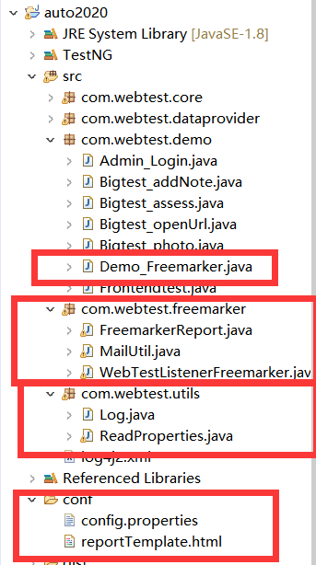

使用javamail发送邮件（报告html文件作为正文进行发送，发送人员，接收人员的邮箱，都需要配置在属性文件）

**发件人：**

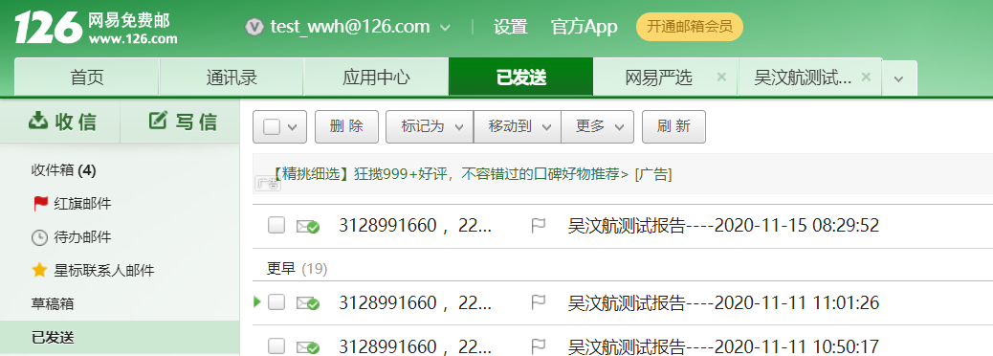

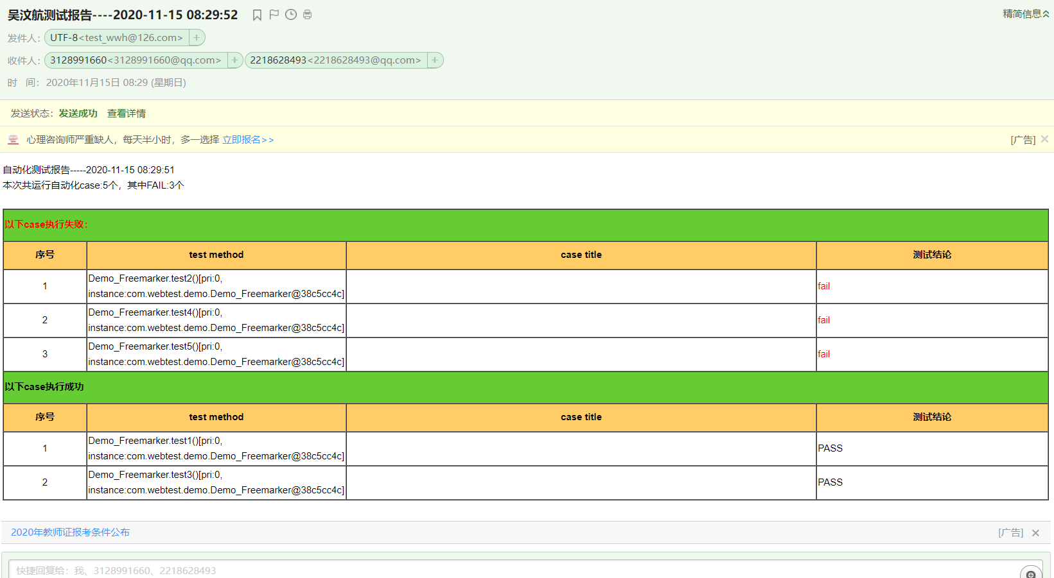

**收件人：**

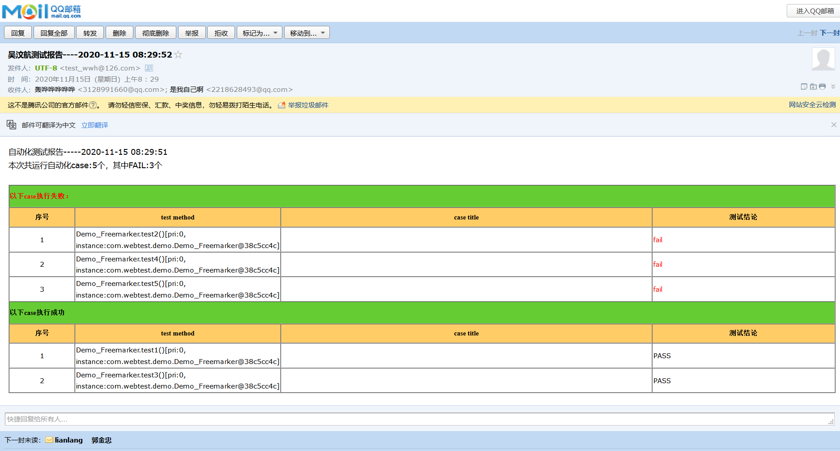

**配置文件：**

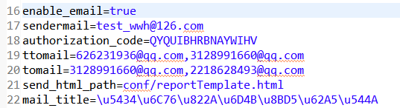

**Web测试技术：**

编写测试计划；

运用黑盒测试方法进行用例的编写。